Тема | Л. Н. Толстой «Старый дед и внучек»
Класс | 2 класс
Цель урока | Создать условия деятельности учащихся для осуществления анализа главного героя произведения «Старый дед и внучек» Л. Н. Толстого
Задачи урока | - учить находить главную мысль в тексте, подтверждать свои суждения цитатами из текста, воспринимать на слух художественное произведение, соотносить смысл пословицы и прозаического произведения, характеризовать героя на основе анализа признаков, значения признаков с опорой на текст;  - научить детей анализировать, какие примеры поведения являются отрицательными, а какие достойны подражания и определить, как должны  - вести себя члены семьи, чтобы в ней всем было комфортно;  - помочь учащимся осознать социальную и личностную значимость учебного материала; воспитывать уважение и сострадание к пожилым людям, родителям.
Тип урока | Закрепление изученного материала.
Планируемые результаты | Личностные: содействовать формированию положительного отношения к учебной деятельности, развитие умения сравнивать поступки героев литературных произведений со своими собственными поступками, осмысливать поступки героев;  Метапредметные:  Регулятивные: формирование умения планировать, контролировать и оценивать учебные действия в соответствии с поставленной задачей и условиями её реализации, определять наиболее эффективные способы достижения результата, овладение навыками смыслового чтения текстов в соответствии с целями и задачами, осознанного построения речевого высказывания в соответствии с задачами коммуникации.  Познавательные: формирование умения выделять необходимую информацию из прослушанного текста, осознанно строить речевое высказывание.  Коммуникативные: развитие навыков сотрудничества со сверстниками, умения избегать конфликтов и находить выходы из спорных ситуаций, умение выражать свои мысли.  Предметные: уметь выразительно читать произведение, отражая его настроение, высказывать своё мнение о прочитанном, определять главную мысль текста, соотносить содержание произведения с пословицами и иллюстрациями.
Форма организации учебной деятельности | Фронтальная, индивидуальная, парная, групповая.
УМК | УМК «Школа России».
Используемые технологии/методики/приёмы/техники | УМК «Школа возможностей» для социально-эмоциональное развитие младших школьников.  Технология ТРИЗ (паспорт героя)  Здоровьесберегающие технологии.  Измеритель эмоций «Колесо»  «Билет на выход»
Оборудование | Мультимедийный комплекс, презентация, учебник «Литературное чтение 2 класс» I часть (сост. Л. Ф. Климанова и др.), раздаточные материалы: кластеры «Паспорт героя», «Колесо эмоций», лучики солнышка, костюмы для пантомимы, аудиозапись рассказа Л. Толстого «Старый дед и внучек».
Этап урока | Деятельность учителя | Деятельность учащихся | Планируемые результаты
I. Организация класса. Мотивация учебной деятельности.  Цель:подготовить учащихся к работе: обеспечить внешнюю благоприятную обстановку, настроить ребят на совместную деятельность. | Создаёт условия для организованного начала урока, для самоопределения к учебной деятельности.  Ребята, скажите пожалуйста, добиваясь своей цели всегда получается сразу? В трудные минуты всегда необходимы слова поддержки. Я предлагаю наши лучики заполнить славами, которые вы хотели бы слушать в трудные минуты.  - Молодцы! Сегодня на уроке литературного чтения мы будем использовать ваши слова поддержки, если продолжим знакомство с произведениями великих мастеров  слова. | 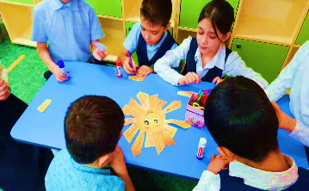  Осознанно входят в пространство учебной деятельности. | личностные  действие смыслообразования, установление учащимися связи между целью учебной деятельности и ее мотивом; коммуникативные: планирование учебного сотрудничества с учителем и сверстниками.
II. Актуализация знаний.  Цель: активизировать знания учащихся, необходимые для изучения нового материала,  формировать познавательные мотивы. | Ребята скажите кто для вас самая лучшая поддержка?  Верно, это ваши родители.  А кто самый мудрый в вашей семье?  Конечно же, это ваши бабушки и дедушки.  Вспомните с каким рассказом мы можем связать поддержку и заботу о наших бабушках и дедушках?  Называется рассказ «Старый дед и внучек» автор Л.Н. Толстой  Систематизирует знания детей. Создаёт условия для успешного формулирования цели урока учащимися. Корректирует ответы детей.  Обратите внимание на название.  Кто является главный герой, описывается ли он в тексте?  Как вы думаете чем будем заниматься?  Цель нашего урока дать характеристику главному герою.  Тогда давайте попробуем поучиться этому, прочитав рассказ.  Давайте вспомним слова, которые при чтении у нас вызвали трудности  Не-вест-ка - невестка - жена сына  Бра-нить – бранить – ругать, укорять  Ло-хан-ка – лоханка – деревянная круглая или продолговатая посуда для стирки белья и для помоев  Сла-жи-ва-ет – слаживает – мастерит | Подготавливаются к знакомству с рассказом, высказывают предположения о характере, настроении произведения. | Регулятивные чтение в соответствии с поставленной целью;  познавательные  умение строить речевое высказывание
III. Фиксация затруднения.  Постановка учебной  задачи. Планирование выхода из затруднения. Цель: организация деятельности учащихся по принятию познавательной задачи. | «Кто родителей почитает, тот вовек не погибает»  Как вы понимаете эту пословицу?  А что вы узнали о главном герое?  Помогает сформулировать цель и наметить пути её достижения.  Мы можем его описать, если мы его описываем. Мы даем ему характеристику.  А как мы можем дать характеристику?  А каким способом мы можем ее дать? | (Если в семье есть любовь, уважение, доброта, понимание к родителям, то, когда вы будете родителями и вас будут беречь и уважать ваши дети.)  Можем рассказать?  С помощью паспорта героя. | Регулятивные целеполагание; постановка учебной задачи;  познавательные  выделение и формулирование познавательной цели;  коммуникативные планирование учебного сотрудничества.
Физминутка | Организует проведение физминутки. | Выполняют движения. У меня семья большая. Всех сейчас пересчитаю. Мама – веником метёт, Дочь за хлебушком идёт, Папа строит новый дом,  Дед строгает доски в нём, Бабушка печёт котлеты, Брата только дома нету. В спортзале он старается, Боксом занимается.  Все в делах. Лентяев нет. Вам от нас большой привет. | Регулятивные
IV. Работа по технологии ТРИЗ прием «Паспорт героя».  Работа с текстом составление «Паспорт героя» | Давайте выделим объект – того, на кого мы будет составлять характеристику  Объект –  Теперь найдите признаки, которые описываются в учебнике, про что мы знаем?  Хорошо! Вам осталось описать признаки в колонку «Значение признака», используя описания героя по учебнику.  Молодцы, вы хорошо поработали желающие могут представить описание героя.  Какие слова поддержки вы бы сказали дедушке, если оказались в такой ситуации. | -Дед  - возраст  - ноги  - уши  - глаза  - как ел?  - родственники  - что разбил?  Работают в группах  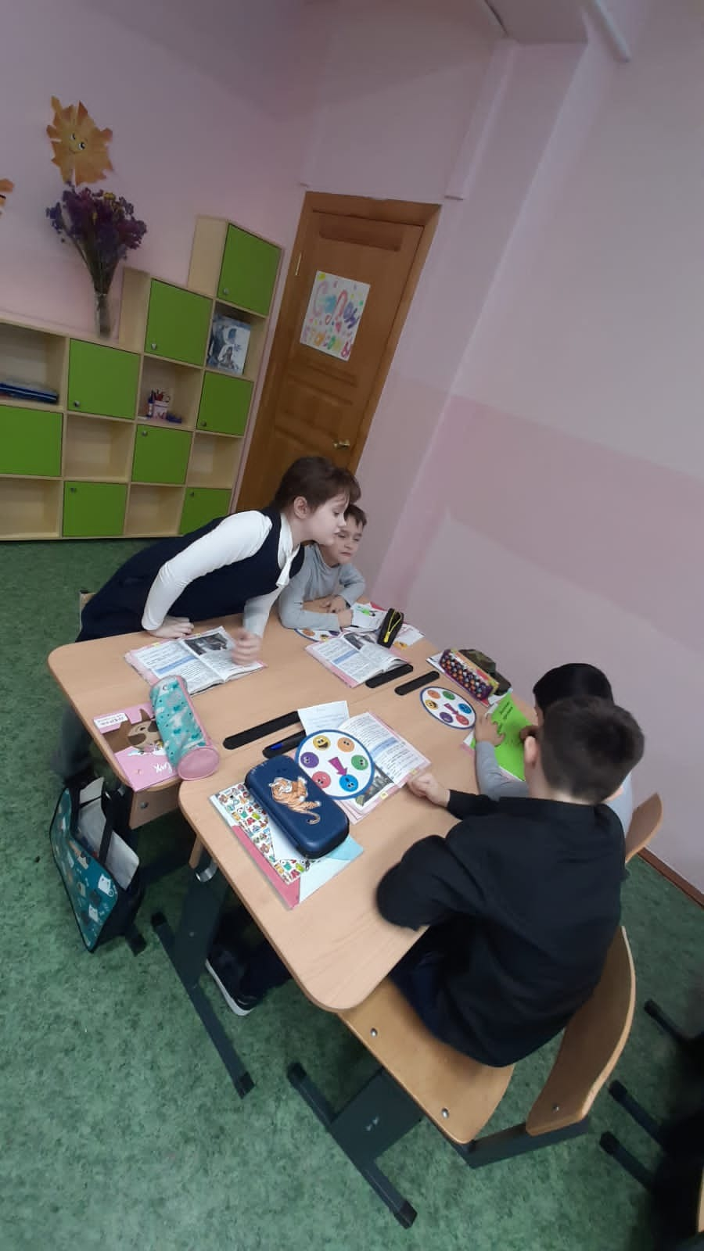  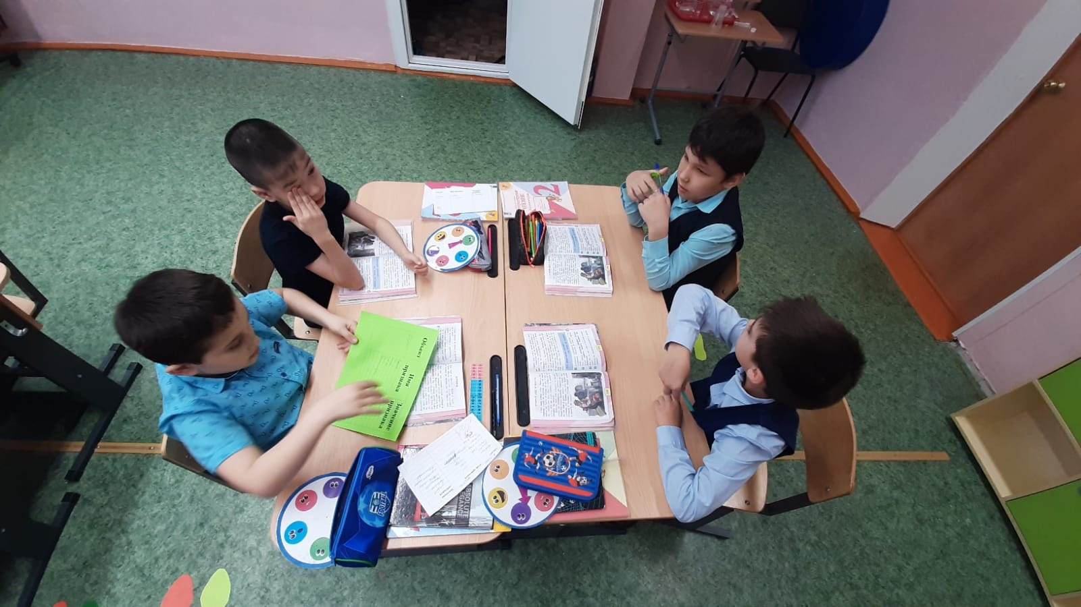  Представление результатов работы «Паспорт героя»  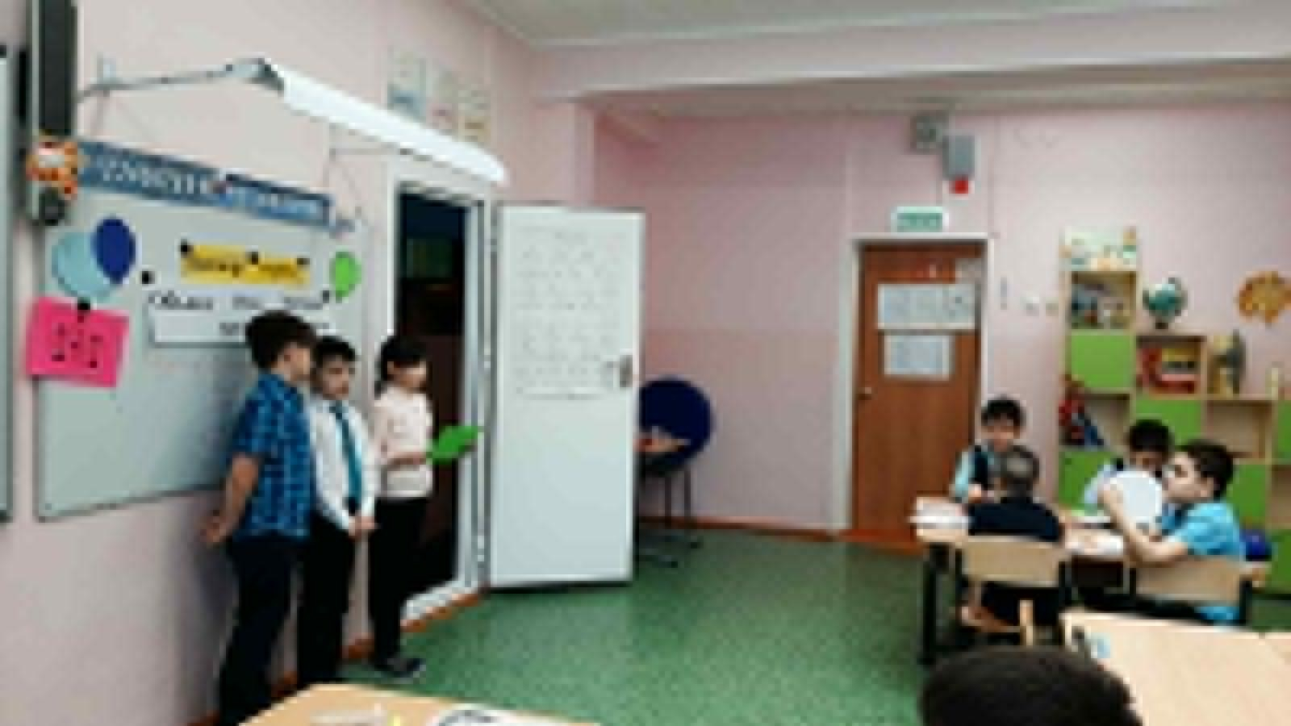 | личностные  действие смыслообразования, установление учащимися связи между целью учебной деятельности и ее мотивом; коммуникативные: планирование учебного сотрудничества с учителем и сверстниками.  Умение работать самостоятельно в группах с использованием ранее изученного материала и освоенного инструментария.
V. Закрепление полученных знаний.  Цель: обобщить полученные знания с помощью инсценировки. | Ребята, а как мы можем увидеть героя, которого вы описали?  А сейчас я приглашаю вас в наш собственный театр, где вы сами покажете персонажей рассказа, давайте их еще раз назовем.  Давайте вспомним что такое пантомима?  Все верно, мы покажем пантомиму «Старый дет и внучек» автор Л.Н. Толстой. | В театре, если пойдем на спектакль.  Невестка, муж, дедушка, внучек  Изображение слов с помощью движения тела…  Участвуют в пантомиме «Старый дед и внучек» Л.Н. Толстой  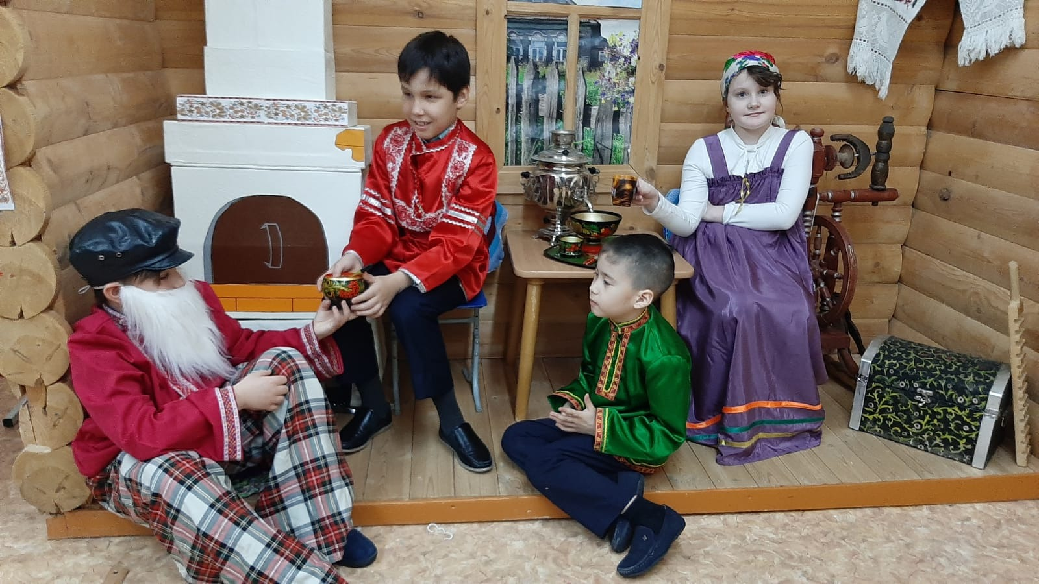 | Отвечают на вопросы учителя, делятся своими впечатлениями о тексте, о настроении и характере рассказа, о семье, описанной в тексте.
VI. Подведение итога. Цель: анализ успешности усвоенного материала и деятельности учащихся. | Воспитание человека начинается в семье. Именно здесь он получает первые уроки доброты, уважения и поддержки. На Руси в давние времена в любой семье слово старших членов семьи являлось законом для остальных. Тогда, как правило, бабушки и дедушки жили в семье, а не отдельно, поэтому к их жизненному опыту, мудрости прислушивались все, так как они прожили долгую жизнь. Но случалось и по-другому, как в рассказе…  Это произведение было написано очень давно. Скажите, а может такая история произойти в наше время?  Есть ли в вашей семье пожилые люди, расскажите, как вы к ним относитесь?  (Ценим и уважаем, заботимся о них, помогаем им, утешаем их в трудную минуту, не обижаем их и не огорчаем их)  -Старость не самая радостная пора в жизни человека. Она уносит силы, былую красоту, здоровье. Люди не могут изменить этого закона, но они могут скрасить друг другу последние годы и дни, уделить старому человеку больше внимания и нежности, ободрить его добрым словом.  - Чему научил нас рассказ Л.Н.Толстого? Как вы думаете зачем он его написал? | Вспоминают цели и задачи урока, делают выводы о достижении их.  -Для этого познакомиться с рассказом Л. Толстого.  -Узнать, чему учит это произведение.  -С рассказом Л. Н. Толстого «Старый дед и внучек».  - Да, история может произойти в наше время. | Регулятивные: целеполагание, контроль
VI.Рефлексия учебной деятельности.  Цель: соотнесение поставленных задач с достигнутым результатом, фиксация нового знания, самооценка результатов деятельности. | Акцентирует внимание на конечных результатах учебной деятельности обучающихся на уроке.  -А теперь получите «билет на выход», продолжив предложения:  Я почувствовал …  Я задумался…  Я понял … | Формулируют конечный результат своей работы на уроке, делают выводы, высказывают своё мнение.  Примерные ответы:  - Я почувствовал, как обидно было дедушке. Мне было его жалко.  - Я задумался о том, как надо относиться к старым людям.  - Я понял, что нужно заботиться о стариках, родителях; любить и уважать их; что родным людям надо  быть внимательными по отношению к друг к другу. | личностные  способность к решению моральных проблем, оценка своих поступков;  регулятивные  осознание того, что усвоено на уроке;  коммуникативные  умение выражать свои мысли, владение монологической речью.

